ÉVALUATIONS DE L’ENDURANCE MUSCULAIRE
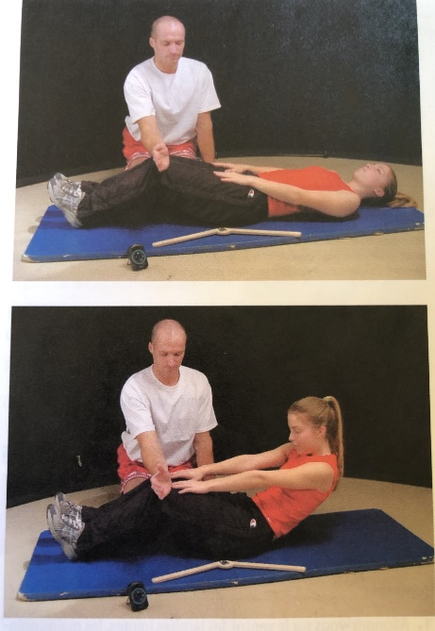
- Redressements assis - Faites le plus de redressements assis possible en une minute. Vous devez aller toucher vos genoux avec la paume de tes mains.
Résultats
 | Garçon | Fille
Excellent | + 50 | + 37
Très bien | 42 - 50 | 29 – 37
Bien | 34 – 42 | 21 – 29
Attendu | 26 – 34 | 13 – 31
À travailler | -26 | -13

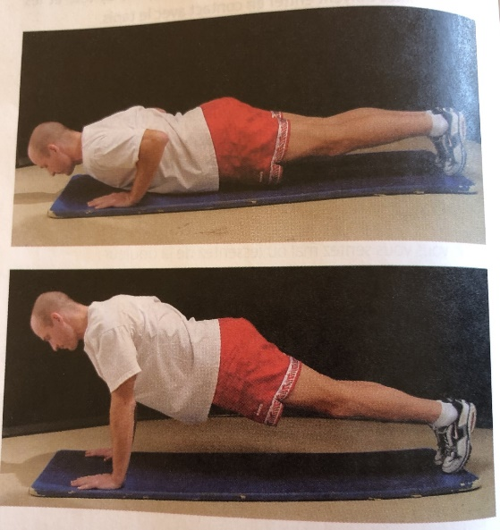
- Pompes - Faites le plus de pompes possibles en une minute. Vous devez plier les coudes de sorte que tout votre corps descend près du plancher et ensuite faire une extension complète des bras.
Résultats
 | Garçon | Fille
Excellent | + 43 | + 22
Très bien | 37 – 43 | 16 – 22
Bien | 31 – 37 | 10 – 16
Attendu | 25 – 31 | 4 – 10
À travailler | - 25 | - 4

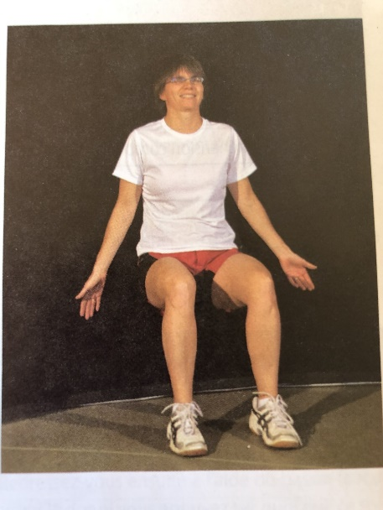
- Chaise au mur – Placez-vous en position de chaise; la tête et le dos sont appuyés contre le mur et maintenez cette position le plus longtemps possible (minutez le nombre de secondes)
Résultats
 | Garçon | Fille
Excellent | 210 – 280 sec. | 160 – 220 sec.
Très bien | 160 – 210 sec. | 125 – 160 sec.
Bien | 130 – 160 sec. | 90 – 125 sec.
Attendu | 130 – 95 sec. | 65 – 90 sec.
À travailler | - 95 sec. | - 65 sec.

